高度医療化社会が抱える財政問題とその解決法

10F1952 丸島　尚海

1. 序文

　現代の医療技術はものすごいスピードで日々進化している、その中で、我々は以前より、より長く余生を過ごせるようになり、平均寿命も年々伸びている。そこで私は、高度な医療の発達により、あらゆる死を招く病気の治療が可能になるなかで、全ての人の死因が、老衰や不慮の事故で亡くなるように限定された社会へ向かう流れを、高度医療社会化と定義し、それが引き起こす諸問題とその解決法を下に述べていく。

1. 高度医療社会が社会にもたらす影響

　２－１　高度医療の光と影

　近年のめざましい医療の進歩は、疾病に悩んでいた患者にとって大きな希望をもたらしたと同時に、平均寿命の伸長をもたらし人類史上かつてない高齢化社会を迎えている。

　しかし、そのことは、同時に要介護者高齢者の増加という結果ももたらしている。果たして、寿命が延び、それに伴い国民医療費負担が極端に増えてしまうことが、我々にとって望ましいことなのだろうか。患者のためを思い開発された高度医療が、逆に患者を苦しめることに繋がっているのではないだろうか。一見、バラ色の社会にみえる高度医療社会においても、その脇に影の部分が存在しうるということを、常に我々は忘れてはいけないのである。

　２－２　医療費負担の増加

　ips細胞などに代表される、多大な開発コストを必要とする高度医療は今現在、国民医療費（国の公費負担と社会保険料の合計）の高騰をもたらしている。特に、高度医療が盛んなアメリカにおいて、この医療費増加は個人負担の医療費の増加に顕著に表れている（社会実情データ図録　２０１３年）[1]。加えて、近年の日本の国民医療費高騰の約７０％がこの医療の高度化が原因（介護医療費を除く）とされている。（兪 炳匡　2006）[2]よって、高度医療社会において、より一層の費用負担が発生する恐れがある。

ちなみに、この国民医療費高騰の原因が、平均寿命の伸長に関係なく、高度医療の普及、ならびに死亡者数の大小がほとんどとされている理由は、一般的に国民医療費は死亡直前に一定額発生することから、寿命の長短には関係ない（兪 炳匡　2006）[3]と言われているからである。しかし、人口の高齢化が介護費の上昇に繋がることも忘れてはいけない。

グラフ１に近年の国民医療費の対GDP及びGNP比の割合を示した。全期間の傾向として上昇基調にある。そして、その傾向はこれからも続くと考えられる。

グラフ１[4]



グラフ１から、一見、高齢化と医療の伸びは一致しているように見えるが、H１３年～２２年を見ればわかるように、これら二つの点は全て一致しているわけではない。この原因は、当時の自民党が社会保障費削減を進めていたことならびに、日本の経済が比較的好調だったことにより、相対的に比率の数字が小さくなったことが予想される。

２－３　死亡者数の推移に伴う医療費変化のシミュレーション

　前述のように、国民医療費とは死亡直前に一定額かかると考えられている。

その前提に基づいて、これからどのように国民医療費が上昇をするか単回帰分析を使い推定をした。

下記のグラフ２は、厚生労働省のデータに基づいて、1993年から2011年の国民医療費と同年の死亡者数の相関を示した図である。決定係数が0.938で、回帰式がY=0.325X-1.656であり、死亡者数が１万人増えるごとに国民医療費が約3250億円上昇することが判明した。（傾きのP値の有意水準はP＜0.01で有意。）加えて、この回帰式に基づいて厚生労働省が発表している将来の死亡者数の予測（出生中位・死亡中位）から将来の医療費を推定した結果が下のグラフ３である。グラフ２において、死亡者数が医療費と高い相関関係があることが確認できる。

グラフ２[5]

グラフ３（国民医療費の将来予測）[6]



グラフ３より２０１０年代から２０３０年代にかけ急速に国民医療費が伸び、その後横ばいもしくは減少に向かっていくことが推測される。

２－４　医療費軽減の可能性

　一方で、パーソナルゲノムに基づく、オーダメイドな医療が普及することによる、予防医療の進展は、高度医療社会における費用低減をもたらす可能性がある。

例えば、１９４０年代から１９５０年代にかけての抗生物質の開発により、１９５５年当時国民医療費の約２５％を占めていた結核医療費が、その後１％前後に減ったこと（広井良典　１９９６）[7]などは予防医療がもたらした医療費軽減の成果である。

他にも、２型糖尿病の場合、ゲノムの遺伝子検査を受けることにより大まかな相対的な発症リスクがわかりはじめている。（フランシス　S　コリンズ　２０１１）[8]加えて、この２型糖尿病になりやすそうな人に対して生活指導の介入を行うことにより、これらの患者の発症のリスクを大幅に低下させられることも、糖尿病予防プログラムが実施した大規模試験により判明した。（フランシス　S　コリンズ　２０１１）[9]

つまり、２型糖尿病とは予防が極めて効果的な疾病であり、遺伝子検査によりそれらの発症リスクを前もって知ることは、この２型糖尿病の発症率を小さくできる可能性が大きいと同時に、それに関する医療費の低減も達成し得るのである。

これは、２型糖尿病の同様に、遺伝子解析により相対的リスクが計測可能でかつ、生活指導の介入により予防が可能な疾病がさらに解明されれば、これもまた、医療費軽減は可能である。

２－５　介護費負担の増加

　財政的な面でみた場合、介護費の負担増加も見逃してはいけない。介護費は介護保険としての公費負担に加え、個人ならびに企業の負担の元に成り立っている。よって、高度医療社会化によって医療費増加ならびに平均寿命の伸長する場合、同時に、この個人への社会保険負担が増す可能性があることも否定できない。

　グラフ４は2000年から2012年までの介護費の推移である。傾きの大小はあれ、上昇傾向にあることが見て取れる。

グラフ４[10]

グラフ４から２０００年代から現在にかけて介護費が右肩上がりであることが見て取れる。

　ただ、２００５年から２００８年に関しては一時的に介護費が横ばいに近くなっている。

　これは、２００６年の介護報酬の改定が影響していることが予想される。

２－６　介護費低減の可能性

将来的な介護費の低下もあり得る。なぜなら、介護費は、受給者の人数に比例することが考えられるからである。

下のグラフ５は６５歳以上の５年ごとの年代並びに、男女別での受給者の割合を示したものである。さらにその下のグラフ６は、そのデータから将来の推計人口（出生中位・死亡中位）を当てはめ、将来の介護費の予測をし、グラフとしたものである。

　見てわかるとおり、２０１０年代から３０年代にかけて急激な介護費の伸びが予想されるが、その後は伸びが鈍化または減少になることがわかる。これは受給者の絶対数が減ることから起こる現象であり、将来的には介護費の減少につながると考えられる。

　加えて、医療高度化に伴う技術の進歩も、前述の医療費軽減の例と同じように、介護費削減になり得るものである。

グラフ５[11]

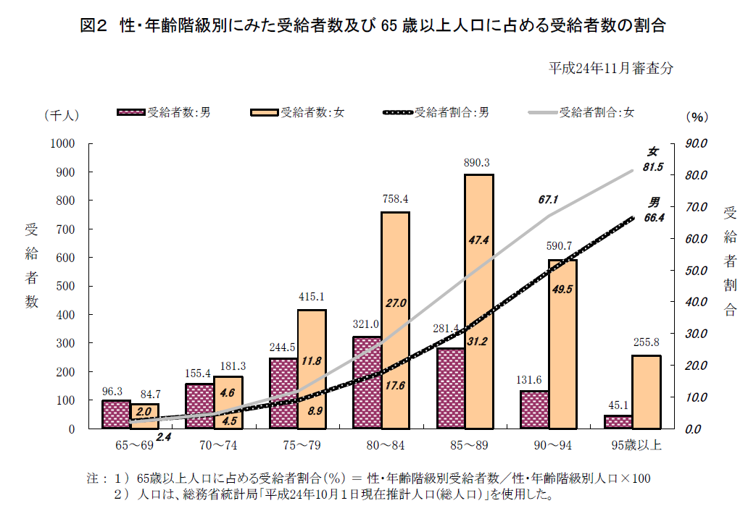

グラフ６[12]

グラフ６は、（∑（各年代の将来推計人口×グラフ５における各年代の受給率））を男女別でまとめたあとに合計し、５年ごとに推計を出したものである。

　２０３０年代までは、高齢者人口の増加とともに介護費が急速に伸びていくことが予想されるが、その後は伸びの傾きは横ばいもしくはゆるやかに変化していくことが予想される。

３．終末期医療のありかた

　先に述べた高度医療社会においては、今まで以上に寿命の幅をコントロールできるようになる世の中になるものと考える。そこで、私は、人間の死とどのように我々が折り合いをつけていかなければならないのか考える必要があると考える。

　一つは、経済的面からみた生と死の線引き。だが、医療は市場経済に完全に依存することが難しいので、そこでカバーできない部分は、倫理・哲学的な面から見て、死生観の再構築を考え、下記から死の定義を考えていきたい。

３－１　経済的な面からみた終末期医療のありかた（QALYなどを参考に）

　実は、国の医療費負担を含めた財政負担介護費や年金負担を簡単に削減できる方法は存在する。それは、タバコ税の値下げである。これにより、タバコの需要増が平均寿命の減少を引き起こし国の介護費ならびに年金の負担が削減できてしまうのである。

　しかし、それは我々の価値観と合うものだろうか。恐らく、多くの人がノーと答えるだろう。実際、医療経済・政策とは完全に市場経済に依存することは現実的ではないがゆえ、医療の「制度改革」だけでなく「意識改革」も行わなければならないのである。

　だが、その中にも、経済的視点から見て医療政策への資源の適正な分配を目指した制度が存在する。それが、近年イギリスなどで医療政策の一部に導入されているものがQALYである。QALYとは生活の質を考慮した生存期間という意味であり。式で表すと、

QALY＝Y（生存期間）×U（効用値）（Uは完全な健康が１で死亡が０であり１≧U≧０となる）で表される。

　例えば、Aが治療を受け、生存期間が１０年延長したとし、その時の健康状態、つまり効用値が０．７だった場合は、１０×０．７でQALYは７と判断される。つまり、健康状態が０．１で１０年生きることと、健康状態１で１年生きることは全く同じQALYとなるのである。

　現在、イギリスなど諸外国では、このQOLを１あげることに必要な費用に上限を設けることにより医療費の抑制を図っている（飛田英子　２０１３）[13]。

　ただ、これらのやり方に、倫理的に問題があるという意見もある。

例えば、植物状態の人間は効用値が限りなく０に近いがゆえ、QOLが１になることが考えにくく、治療は不要となる。その他では、患者数が少ない疾病においても、新薬の開発費用が高くなるがゆえ、QOLを１あげる際に基準として定めた治療費用の上限を超えてしまう可能性が高く、このシステムの導入によりそれらの人への治療がないがしろにされてしまう危険性がある。

　やはり、この仕組みもあくまで医療政策の保険適用を決める際の一つの基準として考えるべき（兪 炳匡　２００６）[14]であり、最終的な持続的な高度医療社会を維持するためには、これら経済的見地のみでなく倫理的見地から見た死生観の再構築、つまり新しい死の定義のようなものを作らなければいけないのが倫理・哲学的な点から見て取れるだろう。

図１[15]

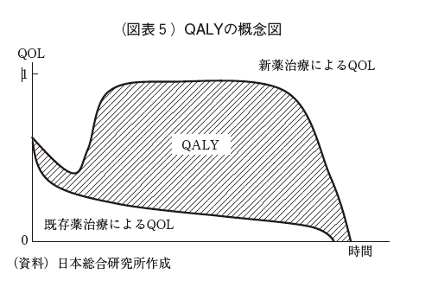

上記の図はＱＡＬＹを表す一例であり、1が完全な健康で０が死を表す。網目の部分は、新薬を導入することにより生まれる、既存薬との間の純粋な効用を表す。これの大きさと費用を定量化し、一定の基準を設けたものがＱＡＬＹである。

３－２　倫理的な面から見た終末期医療のあり方

　上記で述べたような倫理的な問題にどのような折り合いをつけていかなければならないのであろうか。

まず、一つ前提としてあげなければならないのは、資源は有限であるがゆえ、救える命には限りがあるということである。前に述べたように、このまま高度医療の発展。国民医療費の高騰が進んだ場合、公的医療で全てのこれらを支えることは限りなく難しい。よって、その場合、死に対してどのように向き合うべきなのか、この観点から様々な面で話を進めていく。

３－２－１　一人あたりの国民医療費の平等を追求した場合

高度医療社会化が進んだ場合、財源の問題に直面してしまうことは上記に述べた。その場合、真っ先に起きてしまう問題は、経済資源が有限であることから人によって医療格差が生まれてしまう恐れがあることではないだろうか。なので、これからは、経済資源の格差が医療格差となってしまうことへの対処について、国民医療費の平等を追求しながら、死への受容を絡め取り上げたい。

　メリット

一番に挙げられることは、相対的な幸福が増すことが挙げられる。人間の幸福とは、少なからず相対的にきまる部分がある。よって、平等を追求することは、人々の幸福への効用を高められると同時に、相対的な幸福の上昇から死への受容もよりスムーズに果たすことができる。

加えてこれらは、高度医療社会化が抑制されることを意味し、国民医療費増加の抑制にもつながると予想される。

　デメリット

まず挙げられることは、医療技術の革新を停滞させることである。加えて、このことは医療技術の革新によって、助かり得る命まで失ってしまうことが起こり得る。

３－２－２　医療格差を容認した場合

富裕層と貧困層で受けられる医療が変わることを意味し、現在のアメリカはそれに伴い個人の医療費負担が急増している。今回はその場合のメリット・デメリットを下に記す。

　メリット

　一番に挙げられることは、高度医療の付加価値が容易に生まれ、研究開発の採算が容易にとれるようになることから生まれる、医療技術の革新が見込まれることである。これは、いままで救えなかった命がより多く救えるようになり、大きなメリットになりうる。

加えて、絶対数において命がより多く救えることも見逃してはならないメリットだろう。前述の平等性とはあくまでも費用面を追求した話であり、絶対数としてより多くの患者を救うことができるケースは、高度医療社会化がより進むことからこちらである。

デメリット

経済格差が医療格差に結びついてしまうことが挙げられる。これは、資産をもっていればもっているほどよい医療を受けられることを意味し、仮に、治るはずなのに、資産を持っていないことにより治療をうけられない場合においては、心理的な要因から、死の受容が一段と難しくなることもまた意味する。

３－３　コミュニティの重要性

　物理的な面でも死の恐怖を受容を促し、経済資源の格差がもたらす医療格差の克服を目指すやりかたも存在する。例えば、青年期において、身近な人の死を経験した人は、そうでない人と比べて、死への恐怖が少ないことがわかっている。（富松、稲谷　２０１２）[16]　つまり、大事なのは、身近な人の死に触れ合う経験を多くさせることなのではないだろうか。

これは、コミュニティや家族などで身近な人を増やすことが一番大事だろう。なぜなら、それが身近な人の死、つまり“２人称の死”を多くさせるからである。

４．まとめ

　医療格差をなくす場合でも、つける場合でも、副次的な要因で失われてしまう命があることは上で確認できた。よって、絶対数としてより多くの命が救えることを考慮し、ある程度の医療格差と経済格差が結びついてしまうことは仕方ないと私は考える。

加えて、二次的な問題として発生する医療格差への対処へは、前に取り上げたコミュニティの繋がりをもつことが、心理的な要因以外でも重要な役割を果たすのではないだろうか。

極端な話ではあるが、例え、医療格差があっても、全ての人がつながり、利害関係をともにし、それぞれが所得をフォローしあえれば、高度医療社会化がもたらす経済格差が生む医療格差は、より平等に近づくはずである。

よって今、核家族化が進みコミュニティの希薄化が叫ばれる中で、この動きを逆回転させることが、前述のような効果等々を生み、倫理的並びに経済的な面で高度医療社会化がもたらす死の受容への問題を、大きく緩和させることになると私は考える。

1. 社会実情データ図録　高齢化とともに高まる医療費　（２０１３年１１月１９日）
2. 兪 炳匡　２００６年　改革のため医療経済学　メディカ出版
3. 兪 炳匡　２００６年　改革のため医療経済学　メディカ出版
4. 厚生労働省　国民医療費の概況　平成２２年度、　総務省　国勢調査　平成２２年
5. 厚生労働省　人口動態調査　１９９３年～２０１１年、　厚生労働省　国民医療費調査　平成２３年
6. 内閣府　日本の将来推計人口　H２４年１月推計
7. 広井　良典　１９９６年　遺伝子の技術、遺伝子の思想　中央公論者
8. フランシスコ.S.コリンズ ２０１１年　遺伝子医療革命　日本放送出版協会
9. フランシスコ.S.コリンズ ２０１１年　遺伝子医療革命　日本放送出版協会
10. 厚生労働省　介護費用と保険料の推移　（２０１３年１１月２７日）
11. 厚生労働省　平成２４年度　介護給付費実態調査の概況
12. 国立社会保障・人口問題研究所　日本の将来推計人口（平成２４年１月推計）
13. 飛田　英子　２０１３年　医薬品政策に経済評価の視点を　（P22~P25）　
14. 兪 炳匡　２００６年　改革のため医療経済学　メディカ出版
15. 飛田　英子　２０１３年　医薬品政策に経済評価の視点を　（P20）
16. 富松　梨花子　稲谷ふみ枝　２０１２年　死生観の世代間研究　（P50）